附件1
招聘会报名流程

1.点击网址https://bigdata.scbdc.edu.cn:8888/jobfair91/view/id/1408/mark
2.点击【企业登录】，打开单位登录页面。
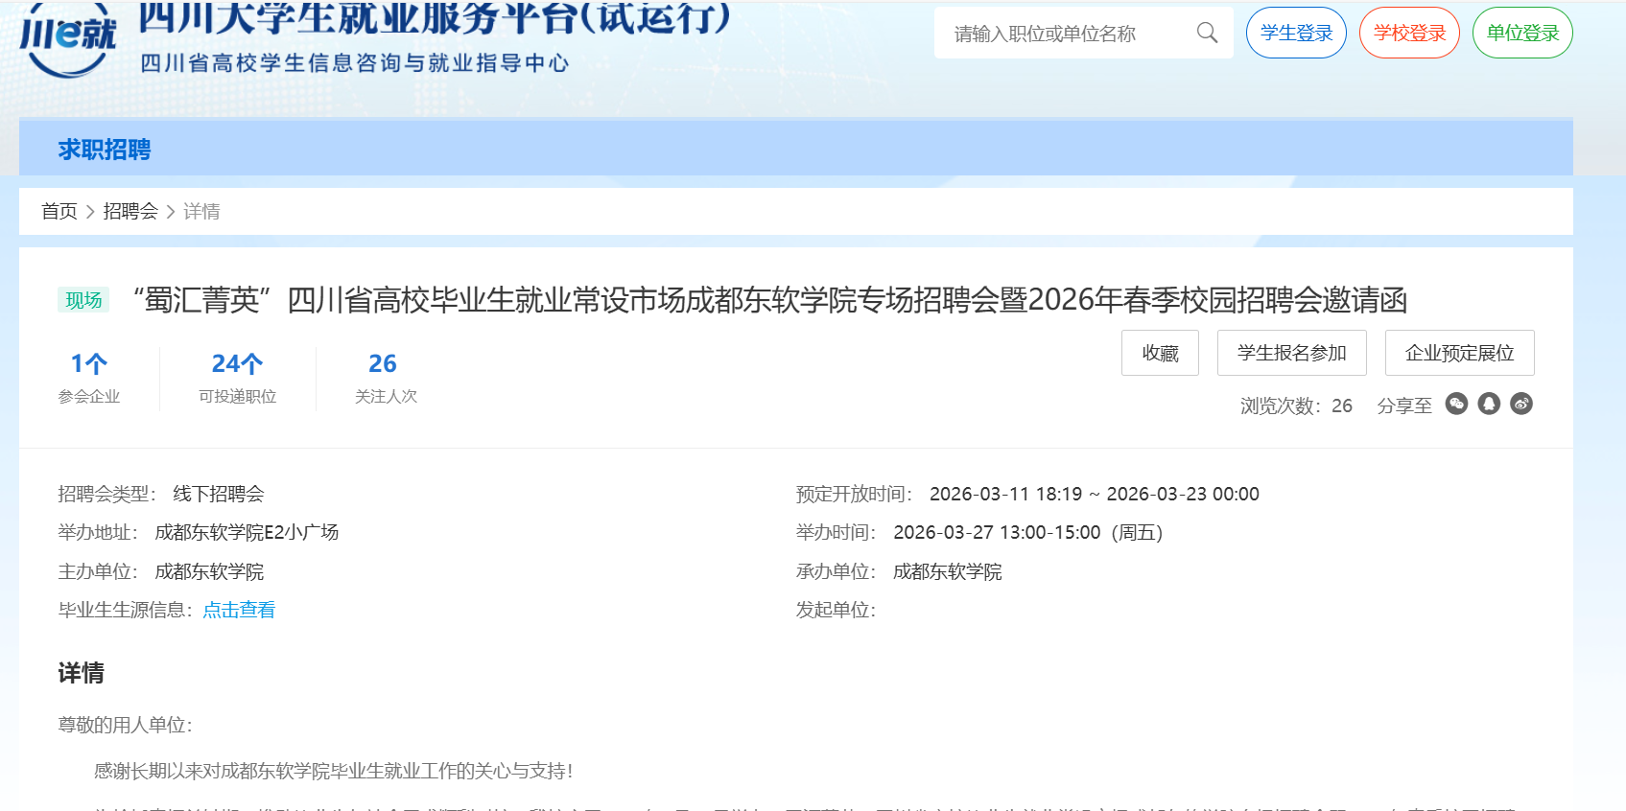

一、未注册企业
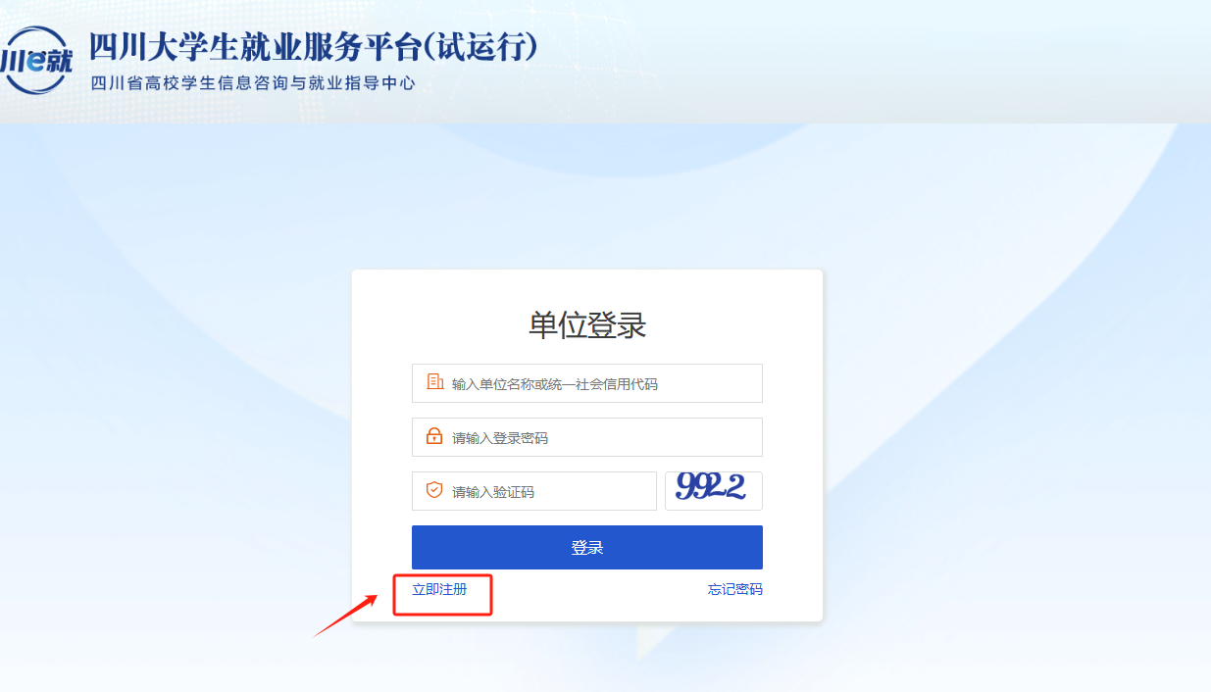
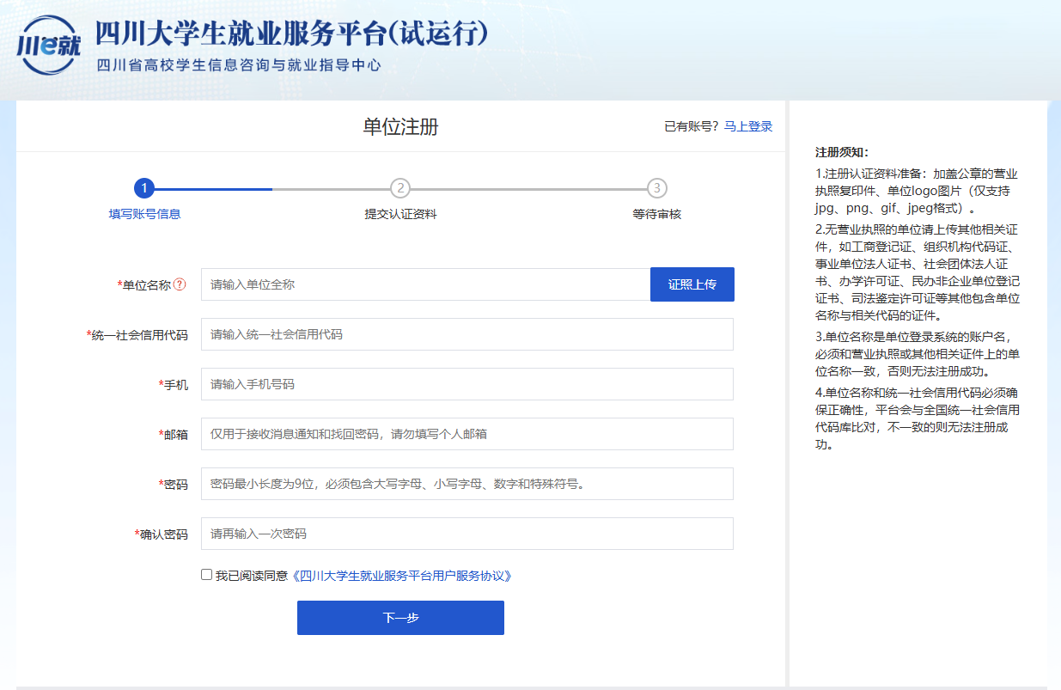
1.点击【立即注册】，如上图，进入注册页面，完善相关信息即完成注册。
2.在【申请入驻联盟高校】中输入成都东软学院，并点击申请入驻。
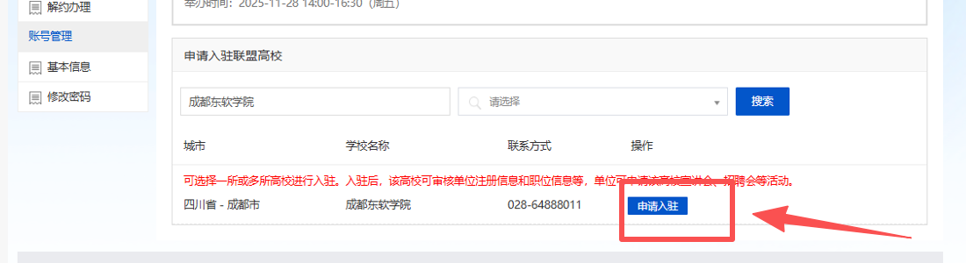
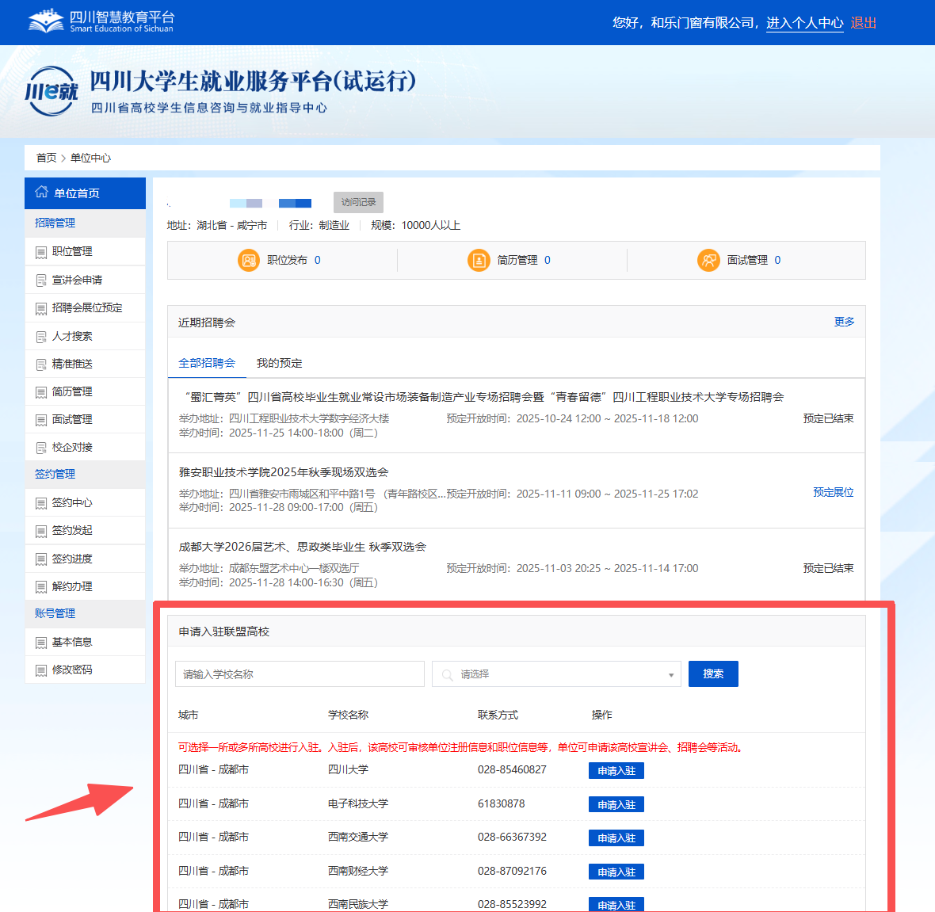

二、已注册企业
单位注册成功后，打开登录界面输入单位名称或者统一社会信用代码和密码进行登录。
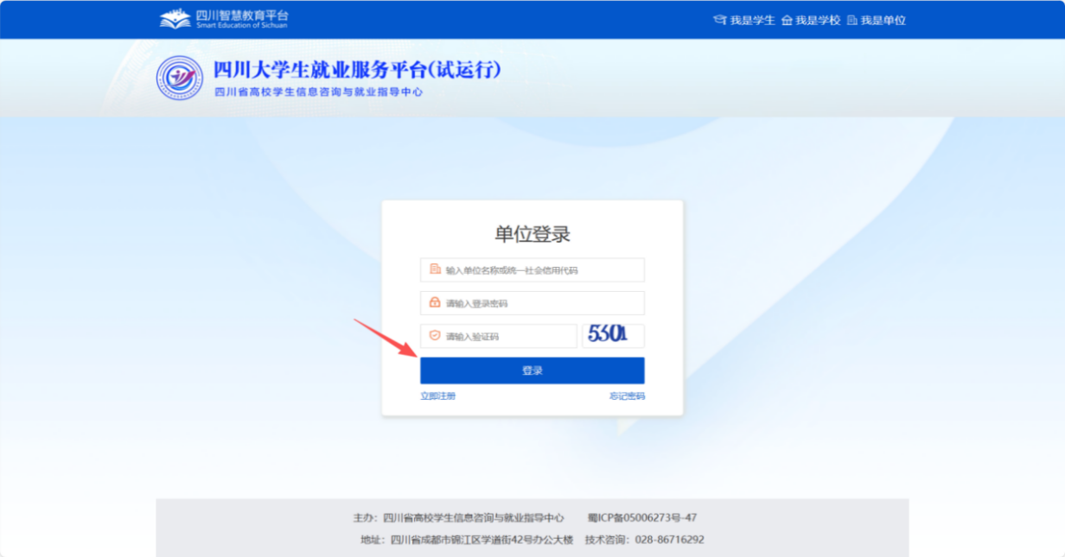

三、招聘会职位发布
登录成功之后，在单位首页选择【招聘会展位预定】，搜索“‘蜀汇菁英’四川省高校毕业生就业常设市场成都东软学院专场招聘会暨2026年春季校园招聘会”，点击【预定展位】。

按照系统提示进行填写，其中带*号字段必填。填写完成后，点击【提交】，等待审核。

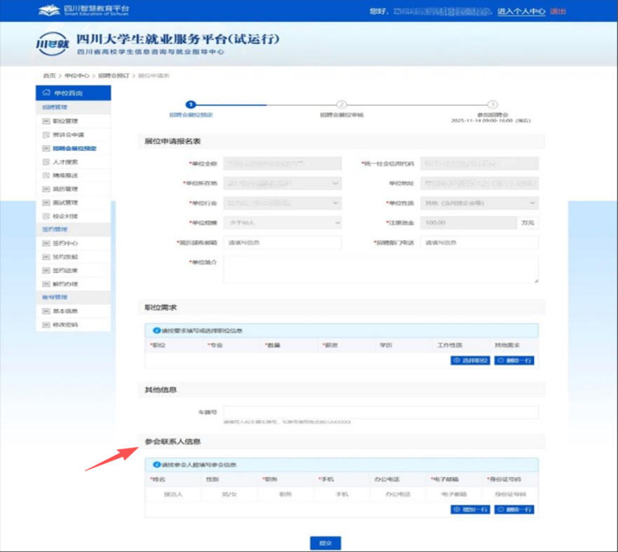
单位登录系统，点击【我的预定】可查看审核进度，审核通过后，系统会向用人单位发送审核通过邮件，职位发布成功。
用人单位可扫码关注“川e就—四川大学生就业”微信服务号，绑定“川e就—四川大学生就业服务平台”账号，实现手机端实时接收平台展位审核进度等信息，办理职位发布等业务。



同时，可扫描下方二维码，观看《川e就—四川大学生就业服务平台用人单位操作演示视频》，了解平台详细功能使用。

